Separate唛头修改说明：
- 排版修改见图片
- 字体大小和加粗修改见图片
- Extra information功能维持不变
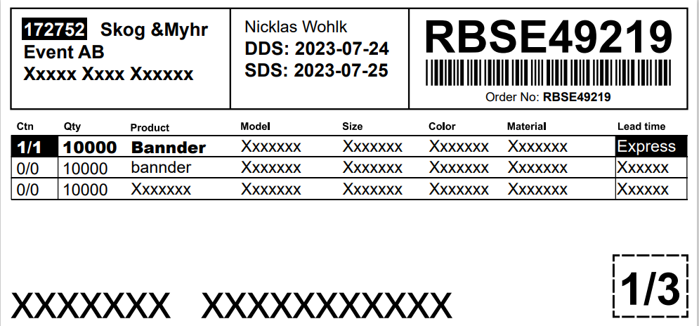

4、若是直发客户地址（To Customer），那客户订单编号‘172752’需要变成黑底白字。常规发STO地址的不需要变化。
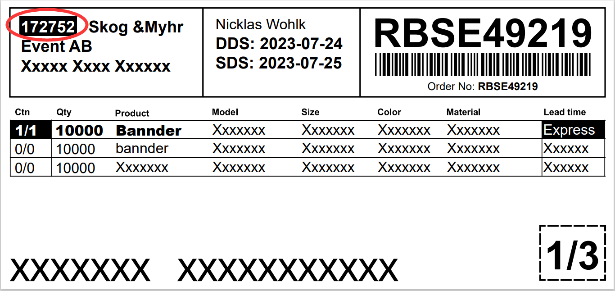

- 若订单包含多个子订单，选择某一子订单时，对应的CTN那一栏变成黑底白字，且
数量和品名加粗。其他未选择的产品维持白底黑字不变。
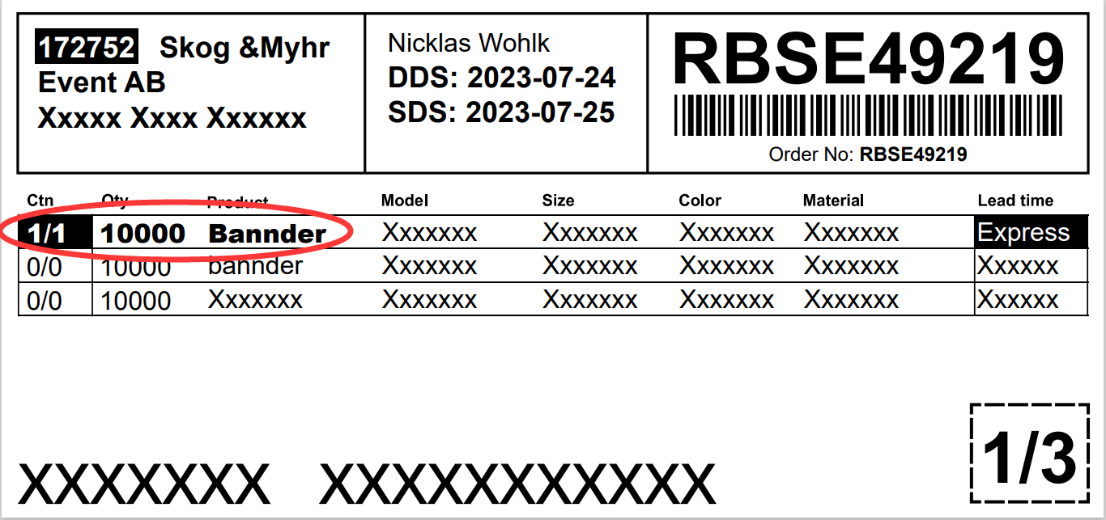

- 若单一订单的Lead time为Express/Epress+，那么Lead time部分变为黑底白字
- 若复合订单中子订单的Leadtime为Express/Express+，那当这个子订单被选中时，Leadtime部分才会变为黑底白字，未被选中时，无需变化
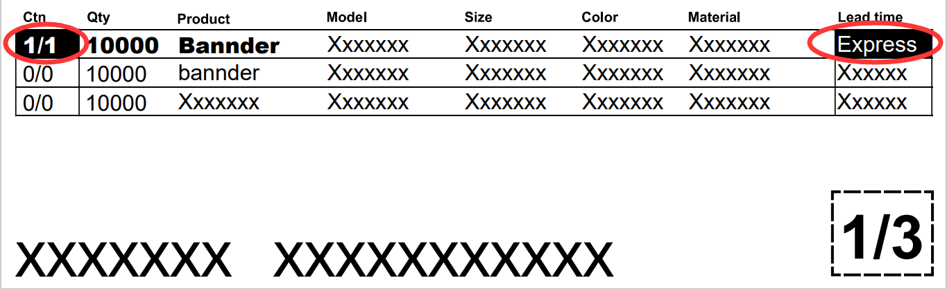
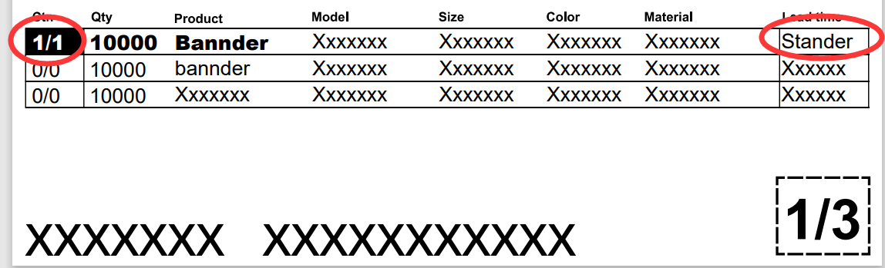

- 由于唛头一张上只能出现4个子订单，若子订单数量增加，会出现显示不全的情况。
‘1’表示这是第一个子订单，‘3’表示共有3个子订单，旨在提醒瑞典人货是否到齐。
若为单一订单，可以显示也可以不显示（1/1），看哪种实现起来会比较方便
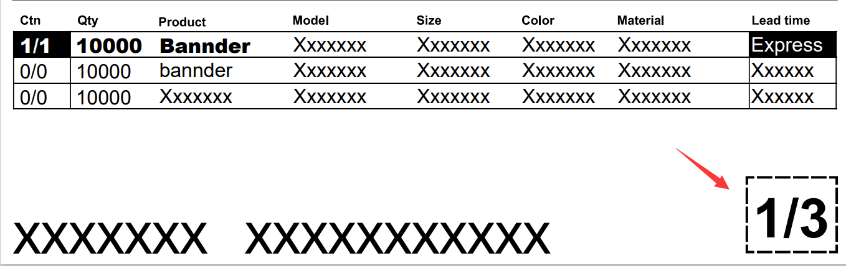

Mix唛头修改说明：
- 排版修改见图片
- 字体大小和加粗修改见图片
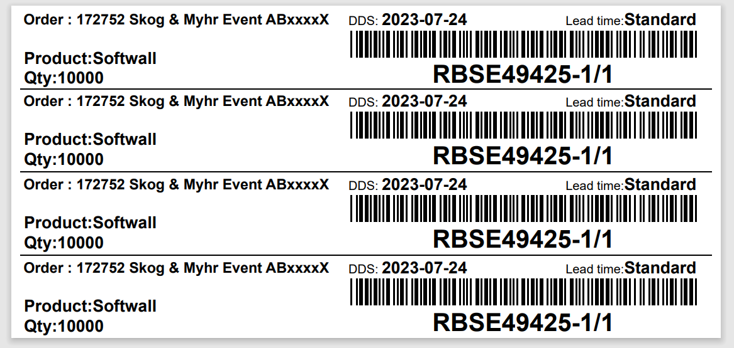

3、见separate唛头第4条，同理
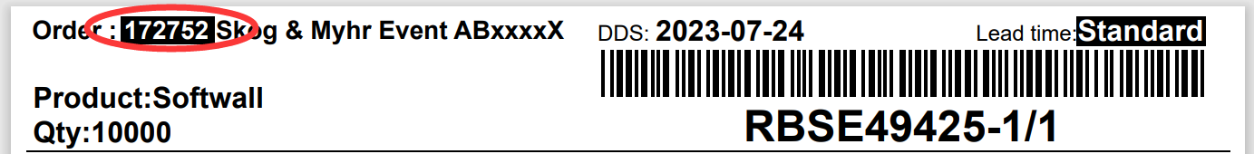

4、见separate唛头第6、7条，同理 （standard不变黑底白字，示意图有误）
